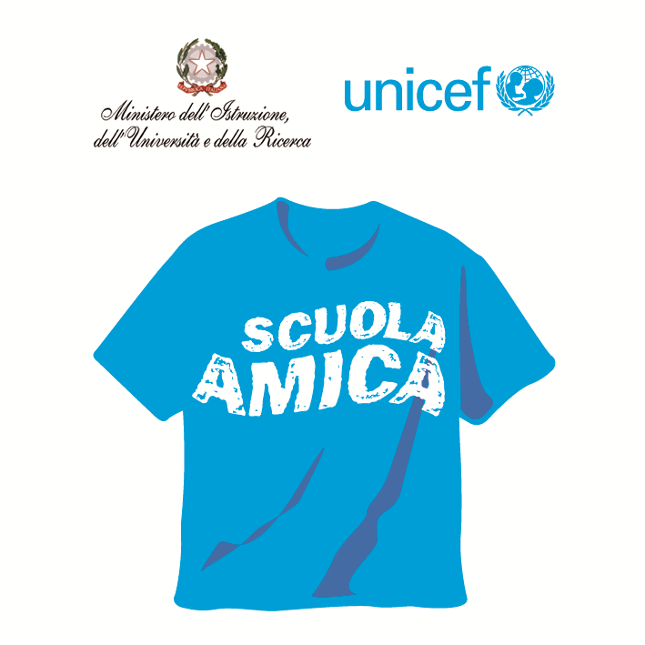
Ministero dell’Istruzione dell’Università e della Ricerca




Istituto Comprensivo “Bozzini – Fasani”
Via Raffaello - 71036 LUCERA

Convenzione Internazionale ONU dei Diritti dell’Infanzia: 20 novembre 1989
ratificata dallo Stato Italiano con la L . 176 del 27 Maggio 1991
________________________________________________________________________________________________________________________________________________________________

Circolare n. 117

Ai docenti
Scuola Secondaria di 1° Grado

Ai Rappresentanti dei genitori

Al DSGA

Oggetto: Consigli di classe maggio 2015.

Si comunica il calendario dei Consigli di classe del mese di maggio:

- Martedì 05 maggio ore 16,00 - 17,00 1^A genitori 16,30/17,00
ore 17,00 - 18,00 2^A genitori 17,30/18,00
ore 18,00 - 19,00 3^A genitori 18,30/19,00

- Mercoledì 06 maggio ore 16,00 - 17,00 1^B genitori 16,30/17,00
ore 17,00 - 18,00 2^B genitori 17,30/18,00
ore 18,00 - 19,00 3^B genitori 18,30/19,00

- Giovedì 07 maggio ore 16,00 - 17,00 1^C genitori 16,30/17,00
ore 17,00 - 18,00 2^C genitori 17,30/18,00
ore 18,00 - 19,00 3^C genitori 18,30/19,00

- Venerdì 08 maggio ore 16,00 - 17,00 1^D genitori 16,30/17,00
ore 17,00 - 18,00 2^D genitori 17,30/18,00

Ordine del giorno
1. Andamento didattico disciplinare.
2. Tempi di attuazione delle attività programmate dai dipartimenti disciplinari.
3. Libri di testo 2015/16.
4. Situazione di attuazione PEI e PDP ( solo docenti).

Lucera, 24/04/2015 Il Dirigente Scolastico
prof. Mario Tibelli

